**Universidad de Guadalajara**

**Centro Universitario de los Valles**



**Ingeniería en Electrónica y Computación**

Reporte del proyecto:

**Introducción a la adquisición de datos**

Presentado por:

**Ignacio Andrade Salazar**

Profesor

**Dr. Alan Cruz Rojas**

**Ameca, Jalisco, 26 de agosto del 2023**

**Ejercicio 1**

$f\left(t\right)=te^{1-t}$ Ts = 1 s; 0<= t <= 10

**Tabla:**

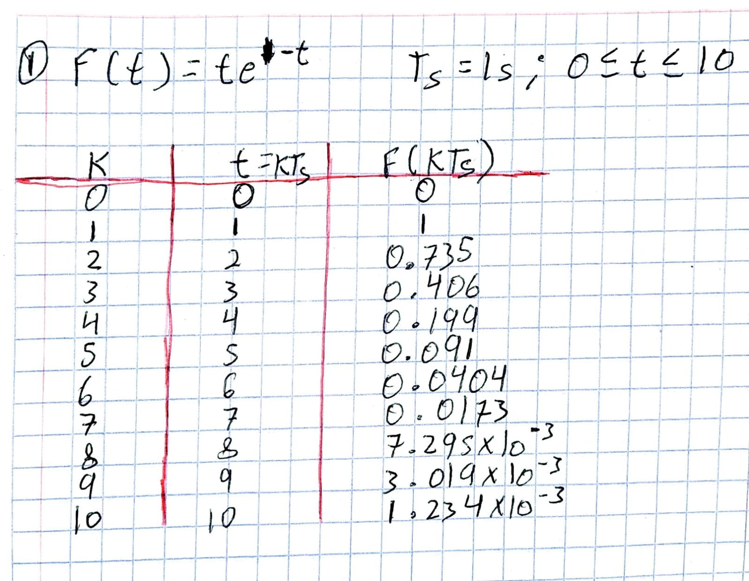

**Código:**

clear all;

clc;

close all;

format long;

%Periodo de muestreo

Ts = 1;

%Paso de integración

h = Ts/20;

%Tiempo de simulación

tfin = 10;

%Tiempo continuo

t_c=(0:h:tfin);

%Tiempo discreto

t_d=(0:Ts:tfin);

%Función del tiempo continuo

y_c=t_c.*exp(1-t_c);

%Función del tiempo discreto

y_d=t_d.*exp(1-t_d);

%Grafica

figure(1);

plot(t_c,y_c,'k');grid on;hold on;

stem(t_d,y_d,'b');

**Gráfica:**

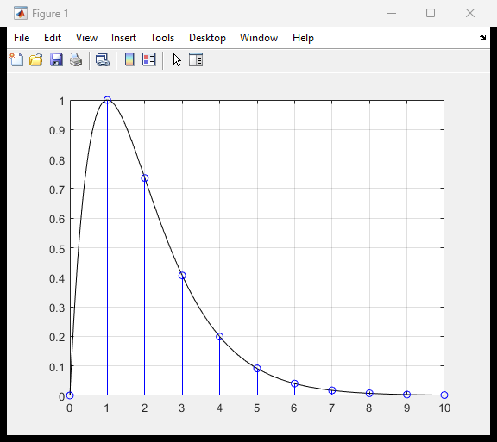

**Ejercicio 2**

$$g\left(t\right)=1-e^(-\frac{4}{5 }pi*t)cos⁡(4pi*t)$$

Ts = 1/10; 0 <= t <= 3;

**Código:**

clear all;

clc;

close all;

format long;

%Periodo de muestreo

Ts = 1/10;

%Paso de integración

h = Ts/20;

%Tiempo de simulación

tfin = 3;

%Tiempo continuo

t_c=(0:h:tfin);

%Tiempo discreto

t_d=(0:Ts:tfin);

%Función del tiempo continuo

y_c= 1-exp(-(4/5).*pi.*t_c).*cos(4.*pi*t_c);

%Función del tiempo discreto

y_d= 1-exp(-(4/5).*pi.*t_d).*cos(4.*pi*t_d);

%Grafica

figure(1);

plot(t_c,y_c,'k');grid on;hold on;

stem(t_d,y_d,'b');

**Grafica:**

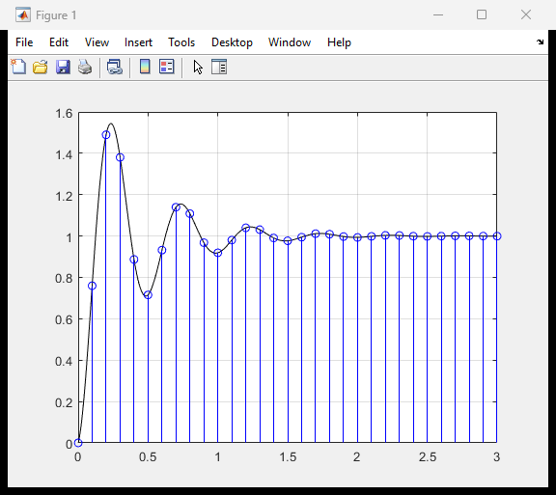

**Ejercicio 3**



***

**Código:**

clear all;

clc;

close all;

format long;

%Periodo de muestreo

Ts = 1/14;

%Paso de integración

h = Ts/20;

%Tiempo de simulación

tfin = 1;

%Tiempo continuo

t_c=(0:h:tfin);

%Tiempo discreto

t_d=(0:Ts:tfin);

%Función del tiempo continuo

y_c= ((4/pi).*sin(2.*pi.*t_c))+((4/(3.*pi)).*sin(6.*pi.*t_c))+((4/(5.*pi)).*sin(10.*pi.*t_c))+((4/(7.*pi)).*sin(14.*pi.*t_c));

%Función del tiempo discreto

y_d= ((4/pi).*sin(2.*pi.*t_d))+((4/(3.*pi)).*sin(6.*pi.*t_d))+((4/(5.*pi)).*sin(10.*pi.*t_d))+((4/(7.*pi)).*sin(14.*pi.*t_d));

%Grafica

figure(1);

plot(t_c,y_c,'k');grid on;hold on;

stem(t_d,y_d,'b');

**Grafica:**

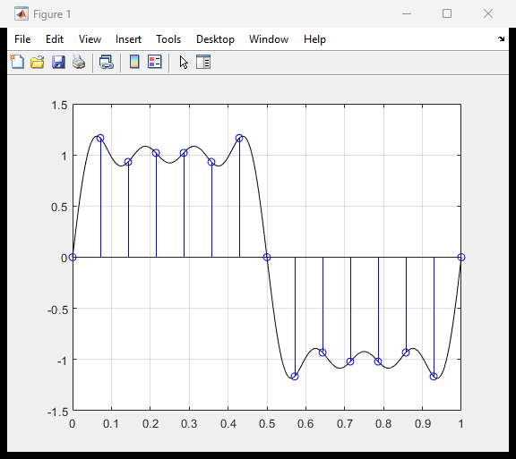

**Ejercicio 4**

 

**Código:**

clear all;

clc;

close all;

format long;

%Periodo de muestreo

Ts = 1/100;

%Paso de integración

h = Ts/20;

%Tiempo de simulación

tfin = 0.1;

%Tiempo continuo

t_c=(0:h:tfin);

%Tiempo discreto

t_d=(0:Ts:tfin);

%Función del tiempo continuo

y_c= sin(84.*pi.*t_c).*sin(16.*pi.*t_c);

%Función del tiempo discreto

y_d= sin(84.*pi.*t_d).*sin(16.*pi.*t_d);

%Grafica

figure(1);

plot(t_c,y_c,'k');grid on;hold on;

stem(t_d,y_d,'b');

**Grafica:**

